MODELAGEM E DESENVOLVIMENTO DE BANCO DE DADOS
SEMANA 20
SGBD Relacional: backup, performance, segurança e alta disponibilidade
Roteiro completo: 1 aula teórica + 2 aulas práticas
Carga horária total: 3 aulas de 50 minutos
Ambiente prático: OneCompiler — SQLite
PARTE 2 — ATIVIDADE PRÁTICA 1
Aula 2 — 50 minutos | Backup e recuperação — simulação no OneCompiler
1. Identificação
Nome | Turma | Data
GABRIEL ALVES COSTA DIAS | 3B | 17 / 09 / 2026
2. Cenário
Você faz parte da equipe responsável pelo banco de dados da LojaXYZ. Uma falha apagou os registros de pedidos. Sua missão é criar uma cópia de segurança didática, simular a perda e recuperar os registros.
Atenção
A tabela Pedidos_backup será usada apenas para SIMULAR o princípio de cópia e restauração no SQLite. Em um ambiente profissional, um backup real deve ser armazenado fora da base original e utilizar ferramentas próprias do SGBD.

3. Organização da aula
• 0–5 min — Abrir OneCompiler e selecionar SQLite.
• 5–20 min — Criar tabelas e inserir dados.
• 20–28 min — Criar a cópia Pedidos_backup.
• 28–35 min — Simular perda com DELETE.
• 35–42 min — Restaurar com INSERT ... SELECT.
• 42–48 min — Responder questões e registrar evidências.
• 48–50 min — Conferência final.
4. Passo 1 — preparar o OneCompiler
✔ Acesse o OneCompiler.
✔ Escolha a opção SQLite.
✔ Apague o código de exemplo, se houver.
✔ Execute os blocos na ordem indicada.
5. Passo 2 — criar as tabelas e inserir os dados
PRAGMA foreign_keys = ON;
CREATE TABLE Clientes (
id_cliente INTEGER PRIMARY KEY,
nome TEXT NOT NULL,
email TEXT NOT NULL,
telefone TEXT NOT NULL
);
CREATE TABLE Produtos (
id_produto INTEGER PRIMARY KEY,
nome_produto TEXT NOT NULL,
preco REAL NOT NULL
);
CREATE TABLE Pedidos (
id_pedido INTEGER PRIMARY KEY,
id_cliente INTEGER NOT NULL,
id_produto INTEGER NOT NULL,
data_pedido TEXT NOT NULL,
FOREIGN KEY (id_cliente) REFERENCES Clientes(id_cliente),
FOREIGN KEY (id_produto) REFERENCES Produtos(id_produto)
);
CREATE TABLE Fornecedores (
id_fornecedor INTEGER PRIMARY KEY,
nome_fornecedor TEXT NOT NULL,
telefone TEXT NOT NULL
);
INSERT INTO Clientes VALUES
(1,'Alice','alice@example.com','1191111-1111'),
(2,'Bob','bob@example.com','1192222-2222'),
(3,'Carlos','carlos@example.com','1193333-3333'),
(4,'Diana','diana@example.com','1194444-4444'),
(5,'Eva','eva@example.com','1195555-5555');
INSERT INTO Produtos VALUES
(1,'Produto A',100.00),
(2,'Produto B',150.00),
(3,'Produto C',200.00),
(4,'Produto D',250.00),
(5,'Produto E',300.00);
INSERT INTO Pedidos VALUES
(1,1,1,'2024-10-01'),
(2,2,3,'2024-10-02'),
(3,3,2,'2024-10-03'),
(4,4,5,'2024-10-04'),
(5,5,4,'2024-10-05');
INSERT INTO Fornecedores VALUES
(1,'Fornecedor X','113333-4444'),
(2,'Fornecedor Y','115555-6666'),
(3,'Fornecedor Z','117777-8888');
SELECT * FROM Pedidos;

6. Passo 3 — criar a cópia de segurança didática
CREATE TABLE Pedidos_backup AS
SELECT * FROM Pedidos;
SELECT * FROM Pedidos_backup;

Confirme se a cópia contém os mesmos cinco pedidos.
7. Passo 4 — simular perda dos dados
DELETE FROM Pedidos;
SELECT * FROM Pedidos;

O resultado deve mostrar que não existem registros na tabela Pedidos.
8. Passo 5 — restaurar os registros
INSERT INTO Pedidos
SELECT * FROM Pedidos_backup;
SELECT * FROM Pedidos;

Os cinco registros devem voltar à tabela Pedidos.
9. Desafio opcional — simular uma cópia incremental
Se terminar antes do tempo, crie NovosProdutos e uma cópia apenas dessa tabela.
CREATE TABLE NovosProdutos (
id_produto INTEGER PRIMARY KEY,
nome_produto TEXT NOT NULL,
preco REAL NOT NULL
);
INSERT INTO NovosProdutos VALUES
(6,'Produto F',350.00),
(7,'Produto G',400.00);
CREATE TABLE NovosProdutos_backup AS
SELECT * FROM NovosProdutos;
DELETE FROM NovosProdutos;
INSERT INTO NovosProdutos
SELECT * FROM NovosProdutos_backup;
SELECT * FROM NovosProdutos;

10. Questões da prática 1
- O que é backup?
R: Backup é uma cópia de segurança dos dados, utilizada para recuperá-los caso sejam perdidos, excluídos ou danificados.
- Qual é a diferença entre backup completo e incremental?
R: O backup completo salva todos os dados, enquanto o incremental armazena somente as informações que foram modificadas ou acrescentadas desde o último backup.
- O que aconteceu após executar DELETE FROM Pedidos?
R: Os cinco registros que estavam na tabela Pedidos foram excluídos, fazendo com que ela ficasse sem nenhum registro.
- De onde os dados foram recuperados?
R: As informações foram restauradas a partir da tabela Pedidos_backup, onde estava armazenada uma cópia dos pedidos.
- Por que uma empresa não deve manter apenas uma única cópia de seus dados?
R: Porque, caso essa cópia seja perdida, corrompida ou danificada, não haverá outra fonte para recuperar as informações.
- Pedidos_backup representa um backup real de produção? Explique.
R: Não. Essa tabela serve apenas como exemplo para a atividade, pois está dentro da mesma base de dados. Em uma situação real, o backup deve ser mantido em outro local e realizado por ferramentas apropriadas do SGBD.

11. Evidências da Aula 2
PRINT 1 — Tabelas criadas e registros de Pedidos.
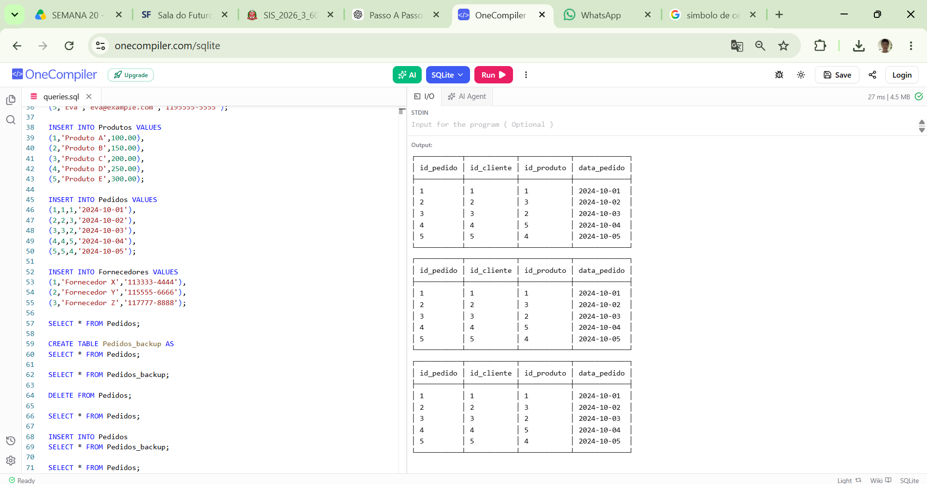

PRINT 2 — Pedidos vazia após DELETE.

PRINT 3 — Pedidos restaurada.

A tabela vazia não aparece porque não tem o que aparecer.

PARTE 3 — ATIVIDADE PRÁTICA 2
Aula 3 — 50 minutos | Performance e segurança no OneCompiler
1. Objetivo
Comparar um plano de execução antes e depois de um índice, observar o efeito conceitual do índice e aplicar uma visão com dados mascarados para discutir exposição mínima de informações e integridade.
2. Organização da aula
• 0–5 min — Reutilizar a base LojaXYZ da Aula 2 ou recriar as tabelas.
• 5–20 min — EXPLAIN QUERY PLAN antes e depois do índice.
• 20–32 min — Criar view com mascaramento de e-mail e telefone.
• 32–40 min — Comparar UPDATE/DELETE com e sem WHERE.
• 40–47 min — Questões sobre segurança e alta disponibilidade.
• 47–50 min — Prints e fechamento.
3. Parte A — observar a consulta antes do índice
EXPLAIN QUERY PLAN
SELECT *
FROM Pedidos
WHERE id_cliente = 3;

O que observar
Em SQLite, antes do índice, é comum aparecer SCAN Pedidos. Isso indica uma varredura da tabela para localizar os registros.

4. Criar o índice
CREATE INDEX idx_pedidos_cliente
ON Pedidos(id_cliente);

5. Executar o plano novamente
EXPLAIN QUERY PLAN
SELECT *
FROM Pedidos
WHERE id_cliente = 3;

Resultado validado
Nos testes deste roteiro, o plano mudou de SCAN Pedidos para SEARCH Pedidos USING INDEX idx_pedidos_cliente (id_cliente=?). A mensagem exata pode variar de acordo com a versão do SQLite, mas o importante é identificar o uso do índice.

6. Perguntas de performance
- Qual palavra apareceu no plano antes do índice: SCAN ou SEARCH?
R: A palavra que apareceu foi SCAN.

- O que mudou após CREATE INDEX?
R: Depois de criar o índice, o plano passou a utilizá-lo para encontrar os registros.

- Por que um índice pode melhorar uma consulta com WHERE?
R: Porque o índice ajuda a encontrar os registros desejados com mais rapidez, sem precisar verificar toda a tabela.

- Por que não é recomendado criar índices sem necessidade em todas as colunas?
R: Porque muitos índices ocupam mais espaço e podem diminuir o desempenho nas operações de inserir, atualizar e excluir dados.

7. Parte B — exposição mínima de dados
A tabela Clientes possui dados completos. Agora será criada uma view que mostra menos informação.
CREATE VIEW Clientes_Publico AS
SELECT
id_cliente,
nome,
substr(email, 1, 2) || '***@***' AS email_protegido,
'***-****' AS telefone_protegido
FROM Clientes;
SELECT * FROM Clientes_Publico;

Importante
A view não criptografa os dados. Ela apenas demonstra o princípio de exposição mínima: um usuário pode receber uma visão limitada sem acessar todas as informações originais.

8. Compare os resultados
SELECT * FROM Clientes;
SELECT * FROM Clientes_Publico;

9. Perguntas de segurança
- Qual consulta apresenta os dados completos?
R: A consulta que mostra todas as informações é SELECT * FROM Clientes;

- Qual consulta expõe menos informações?
R: A consulta SELECT * FROM Clientes_Publico; apresenta uma quantidade menor de informações.

- Por que alguns usuários não deveriam visualizar todos os dados?
R: Para manter a privacidade das informações pessoais e impedir que dados desnecessários sejam expostos.

- A view substitui criptografia? Explique.
R: Não. A view controla quais inf

10. UPDATE — preveja antes de executar
Leia o comando abaixo e responda ANTES de executar: quantos registros seriam alterados?
UPDATE Clientes
SET nome = 'Teste';
R: 5 registros.

Para não prejudicar a atividade, execute apenas a versão com WHERE:
UPDATE Clientes
SET nome = 'Alice Atualizada'
WHERE id_cliente = 1;
SELECT * FROM Clientes
WHERE id_cliente = 1;

11. DELETE — preveja antes de executar
O comando DELETE FROM Clientes; removeria todos os registros, portanto ele NÃO será executado nesta prática. Use uma linha de teste isolada:
INSERT INTO Clientes VALUES
(6,'Cliente Teste','teste@example.com','1190000-0000');
DELETE FROM Clientes
WHERE id_cliente = 6;
SELECT * FROM Clientes
WHERE id_cliente = 6;

12. Fechamento — alta disponibilidade
Considere o cenário: Servidor A é o primário e Servidor B é a réplica. O Servidor A falhou.
1. Qual servidor deverá assumir o atendimento?
R: Servidor B, que é a réplica.

2. Como chamamos essa troca?
R: Failover.

3. Por que a réplica precisa estar atualizada?
R: Para que os dados mais recentes estejam disponíveis quando ela assumir o atendimento.

4. Em um sistema bancário, qual tipo de replicação tende a priorizar consistência?
R: Replicação síncrona.

13. Evidências da Aula 3
PRINT 4 — EXPLAIN QUERY PLAN antes do índice.
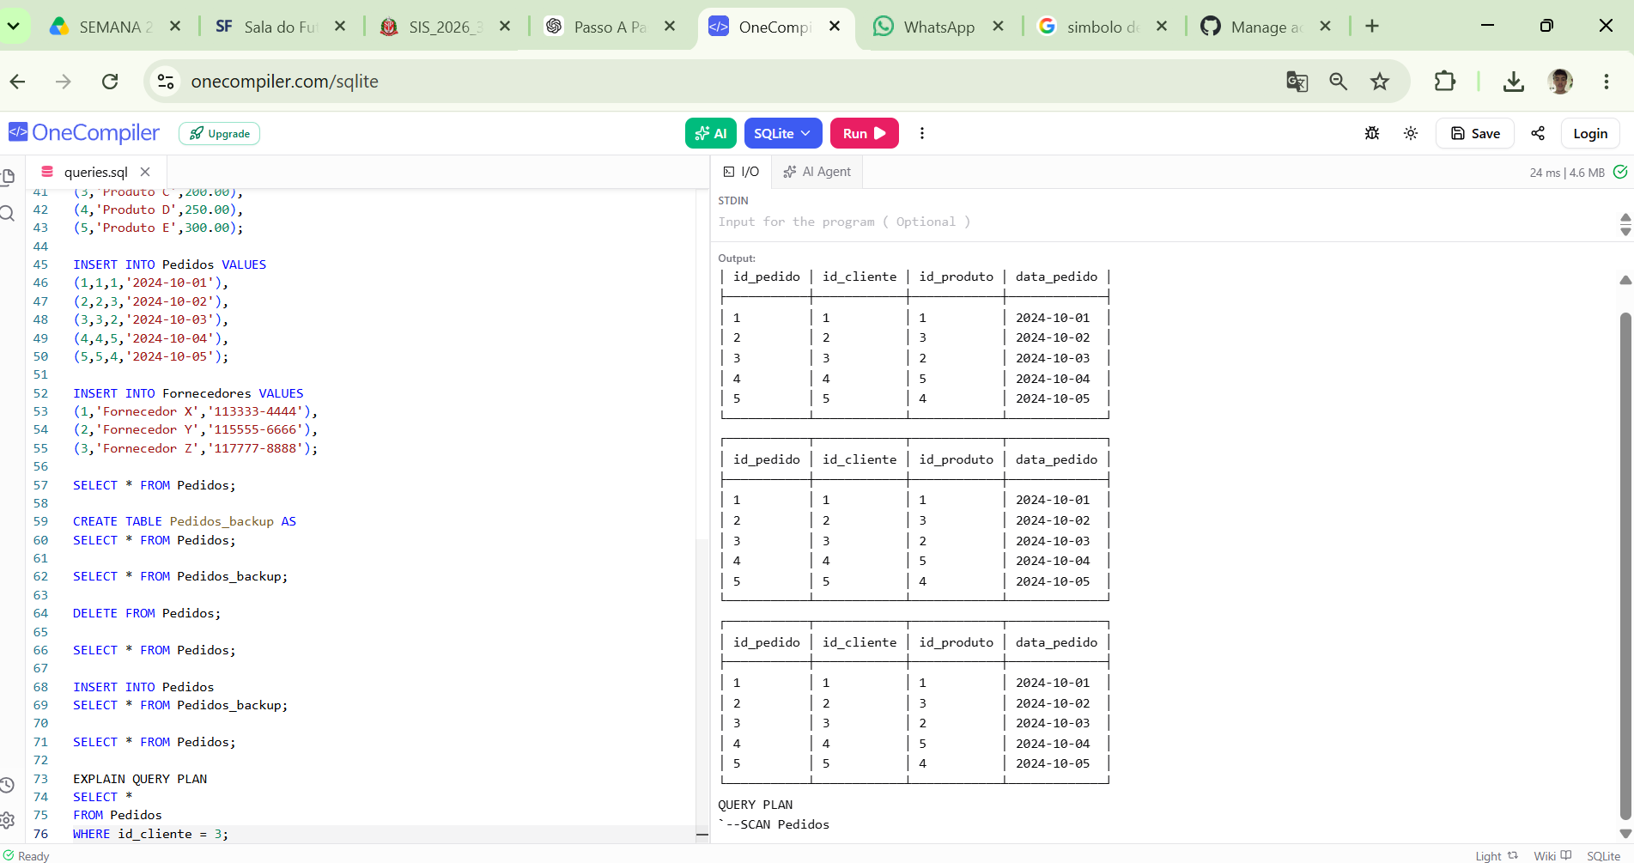

PRINT 5 — EXPLAIN QUERY PLAN após o índice.
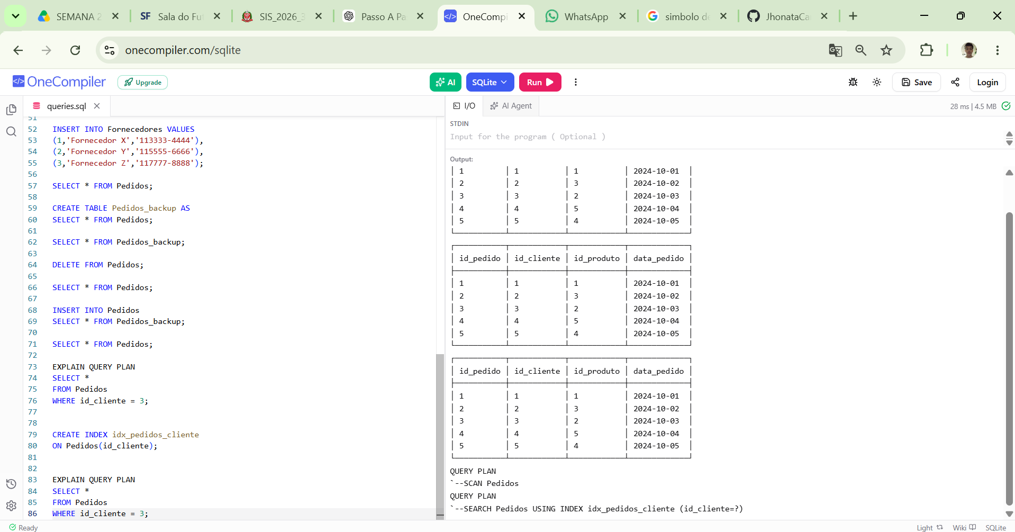

PRINT 6 — Resultado da view Clientes_Publico.
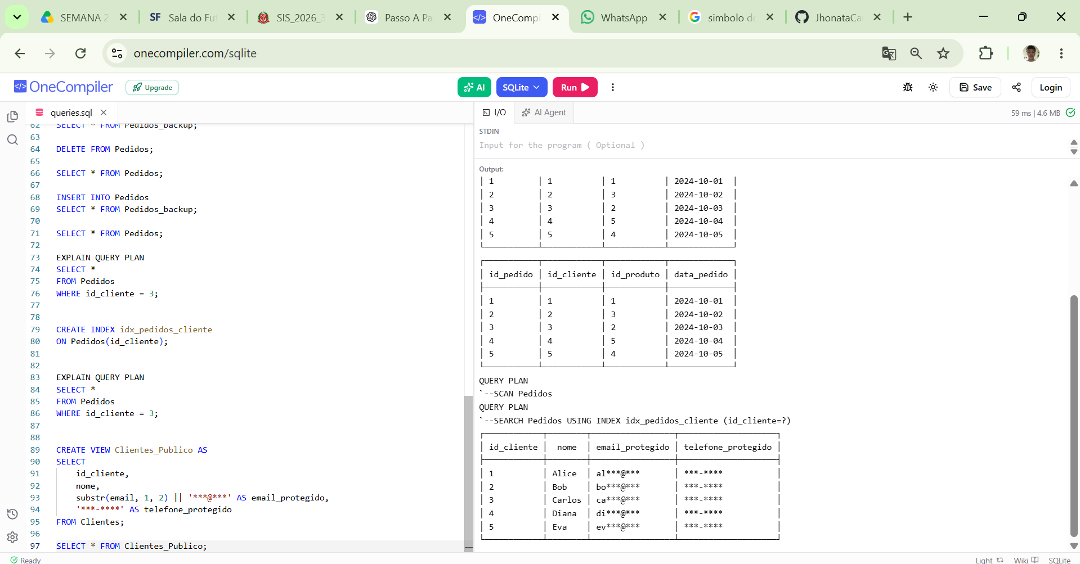

PARTE 4 — QUESTÕES DE FIXAÇÃO
- Por que backup é importante para uma empresa?
R: Porque ajuda a restaurar as informações caso aconteça uma perda de dados, exclusão acidental ou algum problema no sistema.

- Qual a diferença entre backup completo e incremental?
R: O backup completo armazena todos os dados, enquanto o incremental salva somente aquilo que foi modificado desde o backup anterior.

- Como um índice pode ajudar uma consulta?
R: Ele facilita a busca pelas informações e pode melhorar o tempo de resposta da consulta.

- Por que UPDATE e DELETE exigem cuidado com WHERE?
R: Porque, se o WHERE não for utilizado corretamente, a operação pode modificar ou apagar todos os registros da tabela.

- O que significa princípio do menor privilégio?
R: É fornecer ao usuário apenas as permis

CHECKLIST FINAL
✔ Acessei o OneCompiler e selecionei SQLite.
✔ Criei as tabelas da LojaXYZ.
✔ Inseri os dados.
✔ Simulei um backup.
✔ Simulei perda de dados.
✔ Restaurei os registros.
✔ Executei EXPLAIN QUERY PLAN.
✔ Criei um índice.
✔ Comparei os planos de execução.
✔ Criei uma view com dados mascarados.
✔ Analisei cuidados com UPDATE.
✔ Analisei cuidados com DELETE.
✔ Compreendi replicação e failover.
✔ Registrei os prints solicitados.

Critérios de avaliação — 10 pontos
Critério | Valor
Criação e organização das tabelas | 1,0
Inserção e consulta dos dados | 1,0
Simulação de backup | 1,5
Recuperação dos dados | 1,5
Análise de performance | 1,5
Uso de índice | 1,0
Proteção/mascaramento dos dados | 1,0
Questões e evidências | 1,5

PARTE 5 — ORIENTAÇÕES AO PROFESSOR
1. O que foi adaptado do MySQL para o OneCompiler
Conteúdo original | No OneCompiler / SQLite
mysqldump e restauração por arquivo | Simulação com CREATE TABLE AS SELECT + DELETE + INSERT SELECT.
MySQL Workbench / Dashboard | EXPLAIN QUERY PLAN para observar a estratégia de consulta.
Slow Query Log, CPU e memória | Discussão conceitual; não há acesso ao servidor no OneCompiler.
AES_ENCRYPT / AES_DECRYPT | Conceito teórico; prática com view e mascaramento.
CREATE USER / GRANT | Conceito de menor privilégio; não executado em SQLite online.
general_log / auditoria | Conceito teórico; atividade foca integridade e exposição mínima.
Replicação e failover | Cenário conceitual; não inventar comandos de infraestrutura.
2. Validação técnica realizada
Comandos testados
Foram executados em SQLite: CREATE TABLE, INSERT, SELECT, CREATE TABLE AS SELECT, DELETE, INSERT INTO ... SELECT, CREATE INDEX, EXPLAIN QUERY PLAN, CREATE VIEW, substr(), UPDATE com WHERE e DELETE com WHERE. A simulação de backup apagou 5 pedidos e restaurou os 5 registros corretamente. O plano de consulta foi validado antes e depois do índice.

3. Resultado esperado do EXPLAIN QUERY PLAN
ANTES DO ÍNDICE:
SCAN Pedidos
APÓS O ÍNDICE:
SEARCH Pedidos USING INDEX idx_pedidos_cliente (id_cliente=?)

A redação pode variar conforme a versão do SQLite. Avalie a compreensão do aluno sobre varredura e busca usando índice, e não a reprodução literal da mensagem.
4. Dificuldades comuns
table already exists
O aluno executou o script completo mais de uma vez. Reinicie o ambiente ou remova as tabelas antes de repetir.
no such table
Uma etapa anterior não foi executada. Oriente a reconstrução na ordem do roteiro.
UNIQUE constraint failed
O aluno tentou inserir novamente um id já existente.
foreign key constraint failed
Confira se o cliente e o produto referenciados existem.
view already exists
A view Clientes_Publico já foi criada. Reinicie o ambiente ou remova a view antes de repetir.
EXPLAIN não mostra exatamente a mesma frase
Versões do SQLite podem variar. Compare se há SCAN antes e uso de INDEX/SEARCH depois.
5. Plano B
• Se EXPLAIN QUERY PLAN não produzir diferença visual clara, explique conceitualmente SCAN versus SEARCH USING INDEX, sem inventar resultados.
• Se CREATE VIEW apresentar problema no ambiente, execute diretamente o SELECT com substr() para demonstrar o mascaramento.
• Se foreign keys causarem problema, mantenha id_cliente e id_produto e trabalhe o relacionamento conceitualmente.
• Se o OneCompiler reiniciar a sessão, forneça novamente o bloco de criação da base e peça aos alunos que retomem da etapa atual.
6. Respostas esperadas — síntese
Backup
Cópia de segurança usada para permitir recuperação.
Completo × incremental
Completo copia tudo; incremental copia mudanças desde o último backup.
Índice
Pode reduzir a necessidade de varrer todos os registros para localizar valores.
UPDATE/DELETE
Sem WHERE podem afetar todas as linhas.
Menor privilégio
Conceder somente o acesso necessário para cada função.
View mascarada
Reduz exposição, mas não substitui criptografia.
Failover
Troca do serviço para um nó secundário quando o primário falha.
Replicação síncrona
Prioriza consistência, com maior impacto de desempenho.
7. Observação pedagógica
O objetivo desta adaptação é preservar os princípios de backup, recuperação, performance, segurança e alta disponibilidade, sem exigir recursos que o laboratório não possui. Sempre diferencie uma simulação SQLite de uma operação real de administração de servidor MySQL.

